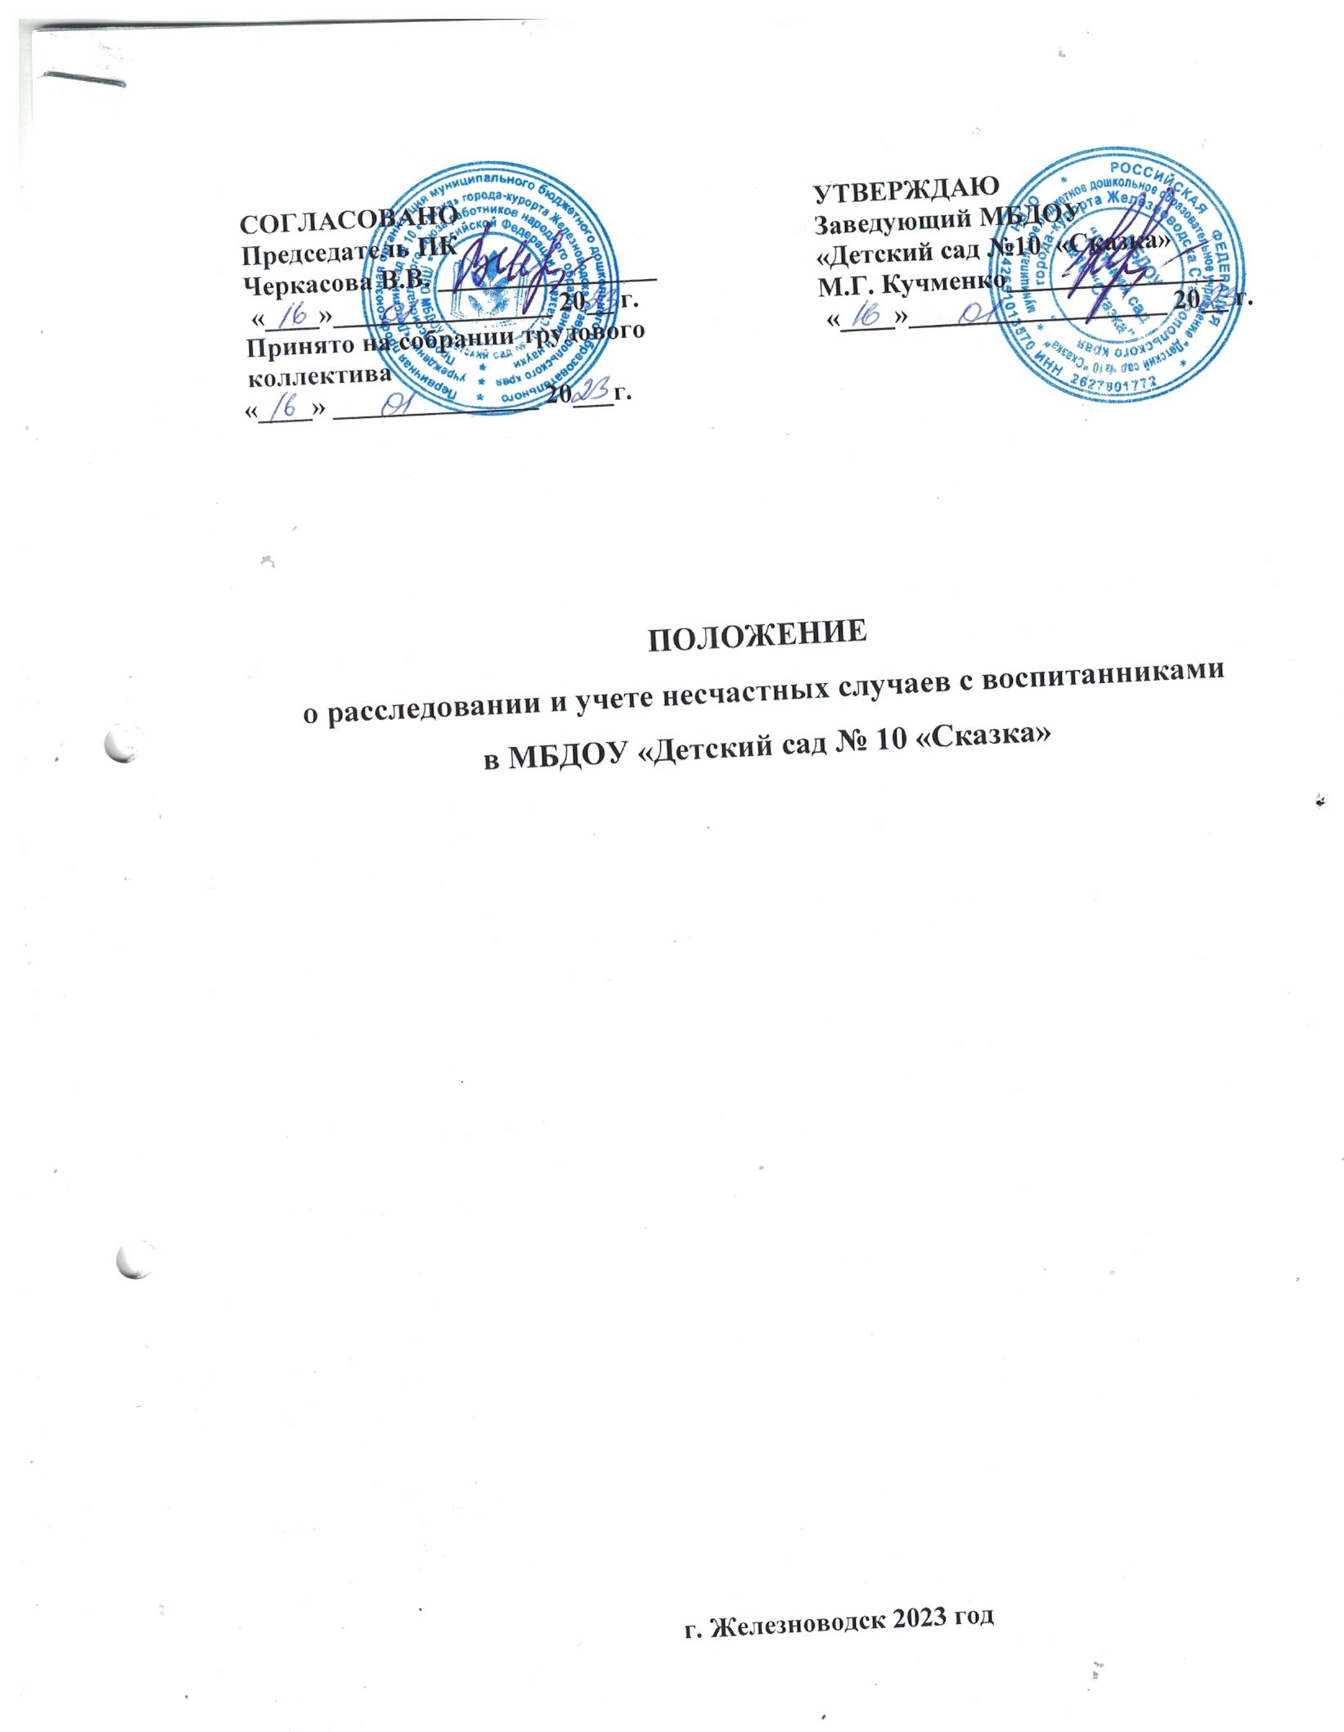

- Общие положения
  - Настоящее положение о расследовании и учете несчастных случаев с воспитанниками ДОУ (далее - Положение) разработано в соответствии с Приказом Министерства образования и науки РФ от 27 июня 2017 г. № 602 «Об утверждении Порядка расследования и учета несчастных случаев с обучающимися во время пребывания в организации, осуществляющей образовательную деятельность».
  - Положение устанавливает единый порядок расследования и учёта несчастных случаев воспитанниками, произошедших во время образовательной деятельности независимо от места его проведения.
  - Расследованию и учету подлежат несчастные случаи:
- травмы;
- острые отравления, возникшие после воздействия вредных и опасных факторов;
- травмы из-за нанесения телесных повреждении другим лицом, повреждения в результате контакта с представителями фауны и флоры, а также иные повреждения здоровья при авариях и стихийных бедствиях.
  - Расследования и учёту подлежат несчастные случаи произошедшие:
- во время проведения образовательной деятельности, дополнительного образования, в перерывах между ними в соответствии с планами образовательной деятельности;
- при проведении мероприятий в выходные и праздничные дни, если эти мероприятия осуществлялись под непосредственным руководством работника ДОУ или лица, назначенного приказом руководителя ДОУ;
- при проведении спортивных соревнований, оздоровительных мероприятий, экскурсий, организованных ДОУ в установленном порядке;
- во время перевозок воспитанников к месту проведения мероприятий и обратно, а также при организованном следовании их на запланированное мероприятие на транспорте или пешком.
  - Контроль за правильным и своевременным расследованием и учетом несчастных случаев, происшедших во время образовательной деятельности, а также выполнение мероприятии по устранению причин, вызвавших несчастный случаи, осуществляют вышестоящие органы управления образованием (далее – Учредитель).
  - Медицинское учреждение, в которое доставлен (находится на излечении) воспитанник, пострадавший при несчастном случае, происшедшем во время образовательной деятельности, обязано по запросу заведующего ДОУ выдать медицинское заключение о характере повреждения.
  - Ответственность за обеспечение безопасных условий образовательной деятельности несёт заведующий ДОУ.
  - Лицо, проводящее мероприятия связанные с образовательной деятельностью, а равно и вне образовательной деятельности, несет персональную ответственность за сохранность жизни и здоровья воспитанников.
  - Виновные в нарушении настоящего Положения, сокрытии происшедшего несчастного случая, привлекаются к ответственности согласно действующему законодательству.

- Действия работников и заведующего ДОУ при несчастном случае с воспитанниками
  - О каждом несчастном случае, происшедшим с воспитанником ДОУ, очевидец несчастного случая немедленно извещает заведующего ДОУ (или лицо, его замещающее), который обязан:
- срочно организовать первую доврачебную помощь пострадавшему и его доставку в лечебное учреждение;
- сохранить до расследования обстановку места происшествия (если это не угрожает жизни и здоровью окружающих и не приведет к аварии).
О несчастном случае, происшедшем во время дальних походов, экскурсий, или других мероприятий вне территории ДОУ, руководитель проводимого мероприятия немедленно сообщает также заведующему ДОУ.
  - Заведующий ДОУ (или лицо, его замещающее), при возникновении несчастного случая обязан:
- немедленно организовать оказание первой помощи пострадавшему и, при необходимости, доставку его в медицинскую организацию;
- принять неотложные меры по предотвращению чрезвычайной ситуации, в том числе аварийной ситуации и воздействия травмирующих факторов на других лиц;
- принять меры по фиксированию до начала расследования несчастного случая обстановки, какой она была на момент происшествия (составить схемы, провести фотографирование или видеосъемку, осуществить другие мероприятия), если это не угрожает жизни и здоровью других лиц и не ведет к катастрофе, аварии или возникновению иных чрезвычайных обстоятельств;
- принять меры к устранению причин, вызвавших несчастный случай;
- проинформировать о несчастном случае с воспитанниками Учредителя, а также родителей или законных представителей пострадавшего (далее - родители или законные представители);
- принять иные необходимые меры по организации и обеспечению надлежащего и своевременного расследования несчастного случая и оформлению материалов расследования.
  - При групповом несчастном случае (происшедшем с двумя воспитанниками или более, независимо от степени тяжести полученных повреждений здоровья), несчастном случае, в результате которого обучающийся получил тяжелые повреждения здоровья (далее - тяжелый несчастный случай) или несчастном случае со смертельным исходом заведующий ДОУ, обязан в течение суток с момента, как стало известно о происшедшем соответствующем несчастном случае, направить сообщение о несчастном случае (приложение № 1) по телефону, электронной почте, а также посредством иных доступных видов связи:
- родителям или законным представителям пострадавшего;
- в территориальный орган Министерства внутренних дел Российской Федерации;
- Учредителю.

- Организация расследования несчастного случая с воспитанниками
  - При расследования несчастного случая, в результате которого воспитанник получил легкие повреждения здоровья, заведующим ДОУ, незамедлительно создается комиссия по расследованию несчастного случая в составе не менее трех человек.
  - Состав комиссии утверждается распорядительным актом заведующего.
  - Комиссию возглавляет заведующий ДОУ (или лицо, его замещающее).
  - В состав комиссии в обязательном порядке включаются:
- лицо, на которое заведующим ДОУ, возложены обязанности специалиста по охране труда, прошедшее обучение по вопросам охраны труда;
- представитель выборного органа первичной профсоюзной организации.
  - Лица, непосредственно проводившие образовательную деятельность (мероприятия), во время которых произошел несчастный случай с воспитанником, в состав комиссии не включаются.
  - Расследование проводится комиссией в течение трех календарных дней с момента происшествия.
  - О несчастном случае (в том числе групповом), который по прошествии времени перешел в категорию тяжелого несчастного случая или несчастного случая со смертельным исходом, заведующий ДОУ, в течение трех суток после получения информации о последствиях несчастного случая направляет сообщение Учредителю.
  - Несчастный случай, о котором не было своевременно сообщено заведующему ДОУ, или в результате которого утрата здоровья у воспитанника наступила не сразу, расследуется комиссией по расследованию несчастного случая в соответствии с квалификацией несчастного случая согласно заявления родителей (законных представителей) воспитанника в течение одного месяца со дня поступления указанного заявления в ДОУ. Срок подачи заявления не ограничен.
  - При необходимости проведения дополнительной проверки обстоятельств несчастного случая срок расследования несчастного случая с воспитанником в ДОУ, может быть продлен распорядительным актом заведующего ДОУ, утвердившим состав комиссии, с учетом изложенных председателем комиссии причин продления, до тридцати календарных дней.
  - Каждый пострадавший воспитанник, родитель (законный представитель) воспитанника пострадавшего имеют право на личное участие в расследовании несчастного случая (без включения в состав комиссии), а также на ознакомление с материалами расследования несчастного случая.

- Порядок работы комиссий при расследовании несчастного случая с воспитанниками
  - Комиссия ДОУ по расследованию несчастного случая обязана:
- получить письменное объяснение от должностного лица, проводившего образовательную деятельность (мероприятие), во время которого произошел несчастный случай, лица, на которое было возложено обеспечение соблюдения безопасных условий проведения образовательной деятельности или мероприятия;
- составить протокол опроса очевидцев несчастного случая, должностного лица, проводившего образовательную деятельность (мероприятие) в ДОУ (приложение № 2);
- запросить в медицинской организации медицинское заключение о характере полученных повреждений здоровья в результате несчастного случая и степени их тяжести, (далее - медицинское заключение) или заключение о причине смерти;
- составить протокол осмотра места несчастного случая (приложение № 3), схему места несчастного случая, произвести, по возможности, фотографирование или видеосъемку;
- изучить документы, характеризующие условия осуществления образовательной деятельности;
- сделать выписки из журнала регистрации инструктажа по технике безопасности в соответствии с локальными нормативными актами, принятыми ДОУ, предписаний органов государственного контроля и общественного контроля (надзора), выданных ДОУ, и касающихся предмета расследования, изучить состояние выполнения предписаний об устранении допущенных нарушений;
- ознакомиться с инструкциями, положениями, приказами и другими актами, устанавливающими меры, обеспечивающие безопасные условия проведения образовательной деятельности, и ответственных за это лиц;
- составить акт о расследовании несчастного случая с воспитанниками (приложение № 4).
  - Медицинская организация, в которую доставлен пострадавший в результате несчастного случая, произошедшего во время пребывания в ДОУ, обязана по запросу заведующего ДОУ, выдать медицинское заключение или заключение о причине смерти.
  - Материалы расследования несчастного случая с воспитанником включают:
- распорядительный акт о создании комиссии по расследованию несчастного случая;
- протокол опроса очевидцев несчастного случая, должностного лица, проводившего образовательную деятельность (мероприятие);
- планы, эскизы, схемы, протокол осмотра и описания места несчастного случая, при необходимости фото- и видеоматериалы;
- информацию о проведенных мероприятиях по предупреждению травматизма с пострадавшим;
- экспертные заключения специалистов, результаты технических расчетов, лабораторных исследований и испытаний (при необходимости);
- медицинское заключение или заключение о причине смерти (в случае их представления лицами, имеющими право на их получение);
- выписки из инструкций, положений, приказов и других актов, устанавливающих меры, обеспечивающие безопасные условия проведения образовательной деятельности и ответственных за это лиц;
- другие документы по усмотрению комиссии.
  - Акт о расследовании несчастного случая с воспитанником составляется в трех экземплярах и не позднее трех рабочих дней после завершения расследования утверждается заведующим ДОУ, и заверяется печатью:
- первый экземпляр акта о расследовании несчастного случая с воспитанником передается родителям (законному представителю) воспитанника;
- второй экземпляр акта о расследовании несчастного случая с воспитанников вместе с материалами расследования хранится в ДОУ, в течение сорока пяти лет;
- третий экземпляр акта о расследовании несчастного случая с воспитанником вместе с копиями материалов расследования направляется Учредителю.
  - Акт о расследовании группового несчастного случая, тяжелого несчастного случая либо несчастного случая со смертельным исходом с воспитанником составляется в двух экземплярах:
- первый экземпляр акта о расследовании группового несчастного случая, тяжелого несчастного случая либо несчастного случая со смертельным исходом с воспитанником вместе с материалами расследования хранится у Учредителя;
- второй экземпляр акта о расследовании группового несчастного случая, тяжелого несчастного случая либо несчастного случая со смертельным исходом с воспитанником с копиями материалов расследования хранится в ДОУ в течение сорока пяти лет.
  - Копии акта о расследовании группового несчастного случая, тяжелого несчастного случая либо несчастного случая со смертельным исходом с воспитанником в течение трех рабочих дней после его регистрации направляются:
- родителям (законному представителю) воспитанника;
- в территориальный орган МВД России;
- органам местного самоуправления.
  - Информация о несчастном случае регистрируется ДОУ, в журнале регистрации несчастных случаев с воспитанниками.
  - По решению комиссии, созданной по расследованию несчастных случаев, в соответствии с квалификацией несчастного случая в зависимости от конкретных обстоятельств могут квалифицироваться как несчастные случаи, не связанные с образовательной деятельностью:
- несчастный случай, повлекший смерть воспитанника вследствие общего заболевания подтвержденного медицинскими организациями и следственными органами;
- несчастный случай, повлекший смерть воспитанника, единственной причиной которой (по заключению медицинской организации) явилось токсическое отравление воспитанника.
  - Акт о расследовании несчастного случая, не связанного с образовательной деятельностью, в зависимости от квалификации несчастного случая составляется по образцам, приведенным в приложениях № 4, № 5 в двух экземплярах:
- первый экземпляр акта о расследовании несчастного случая, не связанного с образовательной деятельностью, выдается на руки родителям (законному представителю) воспитанника;
- второй экземпляр акта о расследовании несчастного случая, не связанного с образовательной деятельностью, вместе с материалами расследования хранится в ДОУ, в течение сорока пяти лет.
При этом количество выдаваемых экземпляров зависит от числа пострадавших.
  - Несчастные случаи, квалифицированные комиссией как не связанные с образовательной деятельностью, также фиксируются в журнале регистрации.
  - Учет несчастных случаев с воспитанниками и принятие мер по устранению причин несчастного случая в ДОУ, осуществляет заведующий ДОУ, путем фиксации в журнале регистрации несчастных случаев с воспитанниками.
  - Разногласия, возникшие между родителем (законным представителем) воспитанника и комиссией, созданной по расследованию несчастных случаев в соответствии с квалификацией несчастного случая по итогам расследования несчастного случая с воспитанником, а также в случае отказа заведующего, проводить расследование несчастного случая с воспитанником во время его пребывания в ДОУ, рассматриваются в судебном порядке.

Положение разработал  _____________________  должность | _____________  подпись | ____________________  Ф.И.О.

Приложение № 1
Сообщение о несчастном случае
  - Наименование организации, осуществляющей образовательную деятельность, адрес, телефон, факс, адрес электронной почты, наименование учредителя, в ведении которого находится организация, осуществляющая образовательную деятельность.
  - Дата, время (местное), место несчастного случая, проводимое учебное занятие (мероприятие) и краткое описание обстоятельств, при которых произошел несчастный случай, классификация несчастного случая.
  - Число пострадавших, в том числе погибших (если таковые имеются).
  - Фамилия, имя, отчество (при наличии), год рождения пострадавшего (пострадавших), в том числе погибшего (погибших).
  - Характер полученных повреждений здоровья (при групповых несчастных случаях указывается для каждого пострадавшего отдельно).
  - Фамилия, имя, отчество (при наличии), занимаемая должность передавшего сообщение, дата и время (местное) сообщения.
  - Фамилия, имя, отчество (при наличии), занимаемая должность принявшего сообщение, дата и время (местное) получения сообщения.

